Департамент природопользования и охраны окружающей среды города Москвы

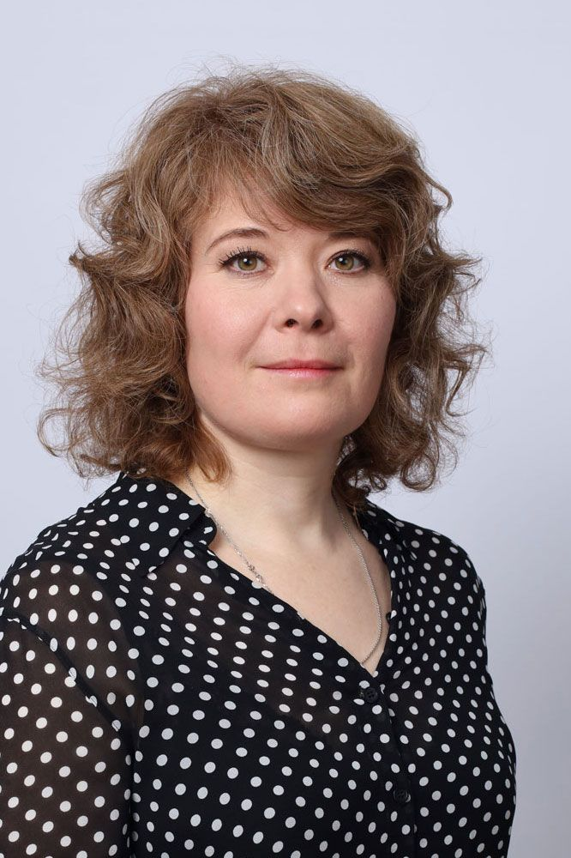

Урожаева Юлия Валерьевна
Руководитель Департамента природопользования и охраны окружающей среды города Москвы
+7 (495) 695-84-74, прием населения: согласно плану-графику приемной Правительства Москвыdepmospriroda@mos.ru

Биография
Родилась 1 января в городе Обнинске.
Образование
В 2002 году окончила экономический факультет Московского государственного университета имени М.В. Ломоносова.
В 2006 году окончила Лондонскую школу экономики и политических наук по специальности «Экономика» (магистратура).
Преподавала на экономическом факультете МГУ имени М.В. Ломоносова.
Профессиональный опыт
С 2002 по 2003 год – замещала различные должности в Министерстве энергетики РФ.
С 2004 по 2005 год – эксперт в независимых аналитических центрах, специализирующихся на макроэкономике и энергетике, и научно-исследовательских институтах в Правительстве РФ.
С 2005 по 2008 год – консультант в консалтинговой компании Frontier Economics.
С 2008 по 2010 год – руководитель отдела экономического анализа Департамента стратегического анализа и разработок в ВЭБ.РФ.
С 2010 по 2017 год – руководитель направления общественного сектора в консалтинговой компании McKinsey&Co.
С 2017 по 2019 год – помощник Министра экономического развития, руководитель Департамента производительности в Министерстве экономического развития РФ.
С 2019 по 2021 год – первый заместитель начальника Управления заместителя Мэра Москвы по вопросам социального развития в Правительстве Москвы.
С 2021 по 2023 год – заместитель начальника Главного контрольного управления города Москвы.
С 27 сентября 2023 по н.в. – руководитель Департамента природопользования и охраны окружающей среды города Москвы.
Награды, достижения, степени
Награждена благодарностью Министра экономического развития, благодарностью Мэра Москвы, почетной грамотой ОАТИ города Москвы.

Пудов Юрий Александрович
Первый заместитель руководителя Департамента природопользования и охраны окружающей среды города Москвы
  - Жалнина Нина Олеговна
Начальник Управления экономики и финансов - главный бухгалтер
  - Коровина Юлия Сергеевна
Начальник Управления делами
  - Увяткин Михаил Александрович
Директор Государственного казенного учреждения города Москвы «Дирекция Департамента природопользования и охраны окружающей среды города Москвы»
- Семутникова Евгения Геннадьевна
Первый заместитель руководителя Департамента природопользования и охраны окружающей среды города Москвы
  - Кравцова Екатерина Сергеевна
Начальник Управления экологической политики
  - Сидоренко Светлана Николаевна
Начальник Юридического управления
  - Захарова Полина Владимировна
Директор Государственного природоохранного бюджетного учреждения «МОСЭКОМОНИТОРИНГ»
- Следевский Сергей Владимирович
Заместитель руководителя Департамента природопользования и охраны окружающей среды города Москвы
  - Комарова Екатерина Валерьевна
Директор Государственного природоохранного бюджетного учреждения города Москвы «Государственный природоохранный центр»
- Ширманов Максим Викторович
Заместитель руководителя Департамента природопользования и охраны окружающей среды города Москвы
- Скивская Юлия Николаевна
Начальник Управления государственного экологического контроля
- Дедушева Елена Александровна
Начальник Управления градостроительной политики
